程序的基本概念

# 引言

1. 注释的使用;
2. Java的关键字。

# 具体内容

## 注释

很多时候需要针对程序做一些说明，尤其是大型的开发项目之中。理论上注释是为了方便开发者自己进行维护所准备的，并且应该越详细越好，但是事实上很多开发者懒得写注释。

如果日后你作为项目管理人员，注释直接决定你的项目成败。

在Java中对于注释一共分为三种：

* 单行注释：//；
* 多行注释：/*….*/；
* 文档注释：/** …*/。

注释一旦出现，程序将不会对其进行任何的处理。

## 关键字与标识符

在程序中描述类名称、方法名称、变量等概念就需要使用到标识符来定义。而在Java中标识符的定义原则如下：由字母、数字、_、$所组成，其中不能够以数字开头，不能够使用Java的保留字（关键字）。

对于以上的定义格式有如下解释：

* 以后写的代码都建议使用字母表示；
* 系统生成代码，可以在前面使用“_”（现阶段跟你没关系）；
* “$”虽然作为标识符组成，但是与编写代码无关，有其自己特殊的使用环境。

实际中定义可以简化为：由字母、数字、_所组成，必须以字母开头。

关键字是不能够作为标识符的，关键字又称为保留字。

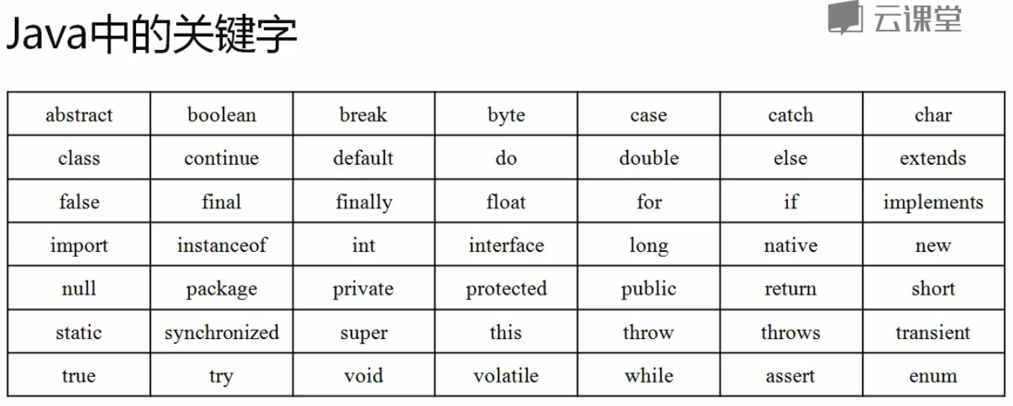

关键字有自己特殊的含义，所以不能够作为标记使用。

但是对于给出的关键字有几点说明：

* Java有两个未使用到的关键字：goto（无条件跳转）、const（常量）；
* 严格来讲“true”、“false”、“null”不是关键字，而是具备特殊含义的标记；
* JDK 1.4增加了assert关键字，用于断言操作；
* JDK 1.5增加了enum关键字，用于枚举操作。

# 总结

只要你写的代码属于人类可以读懂的代码，几乎可以不需要以上的注意事项。